A szakképző rendszer változásai
Szakképzési rendszer strukturális változása, pályaválasztást segítő online felületek, tesztek
Béresné Kotymán Erzsébet
Szappanos Zoltán
Miklós Melinda
Szakképző iskolában vagy technikumban 25 ágazat közel 180 szakmája közül választhatsz, így biztosan megtalálod a számodra megfelelőt! Már a tanulmányaid alatt támogatásban és rendszeres jövedelemben részesülhetsz ösztöndíj vagy munkabér formájában. A technikumban megszerzett tudás előnyt jelenthet az egyetemi tanulmányaid során is. A szakmai oktatás során valós munkahelyi tapasztalatot szerezhetsz, így hatalmas előnnyel indulhatsz egy sikeres karrier építésében.
Tanulmányaid során technikumban, vagy szakképző iskolában tanulhatsz.
Technikumban elkezdett tanulmányok esetén 5 éves képzésben vehetsz részt, amely 2 év ágazati alapoktatásból és 3 év szakirányú oktatásból tevődik össze. A jelentkezés során csak ágazatot kell választanod, a konkrét szakma szakirányú oktatása a harmadik évtől kezdődik. A technikum összefogja a gimnázium és a szakmatanulás előnyeit. Tanulmányaid során a kötelező érettségi tárgyakat a gimnáziumi oktatással azonos tartalommal és óraszámmal tanulhatod. A képzés végén érettségi végzettség és szakképzettség egyszerre szerezhető. A szakmai vizsga ötödik érettségi vizsgatantárgyként emelt szintű érettséginek számít, amely akár előnyt jelenthet a felsőoktatásban a jelentkezésed során. A különböző pontszámítási lehetőségek összefoglalását itt találod.
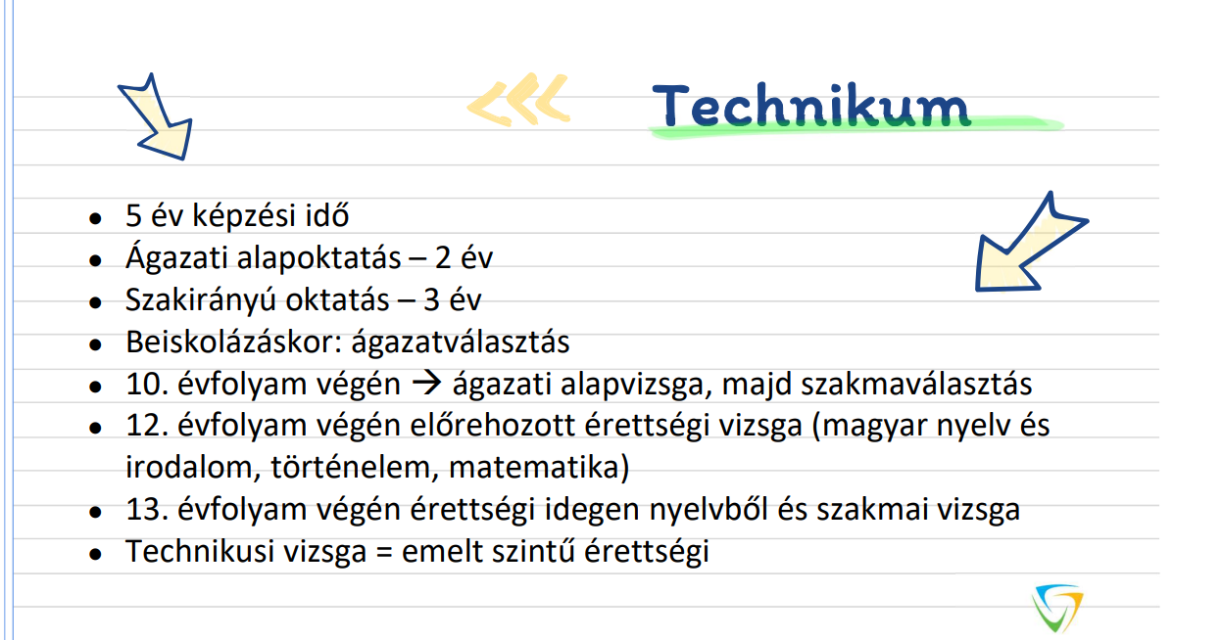
Szakképző iskolában elkezdett tanulmányok esetén 3 éves képzésben vehetsz részt, amely 1 év ágazati alapoktatásból és 2 év szakirányú oktatásból tevődik össze. A jelentkezés során csak ágazatot kell választanod, a konkrét szakma megszerzésére irányuló szakirányú oktatás a második évtől kezdődik. Az ágazati alapoktatás tartalma a technikumban és a szakképző iskolában megegyezik, ami megkönnyíti a technikumba való átlépést a képzés első szakaszában, ha inkább ott folytatnád tanulmányaidat.
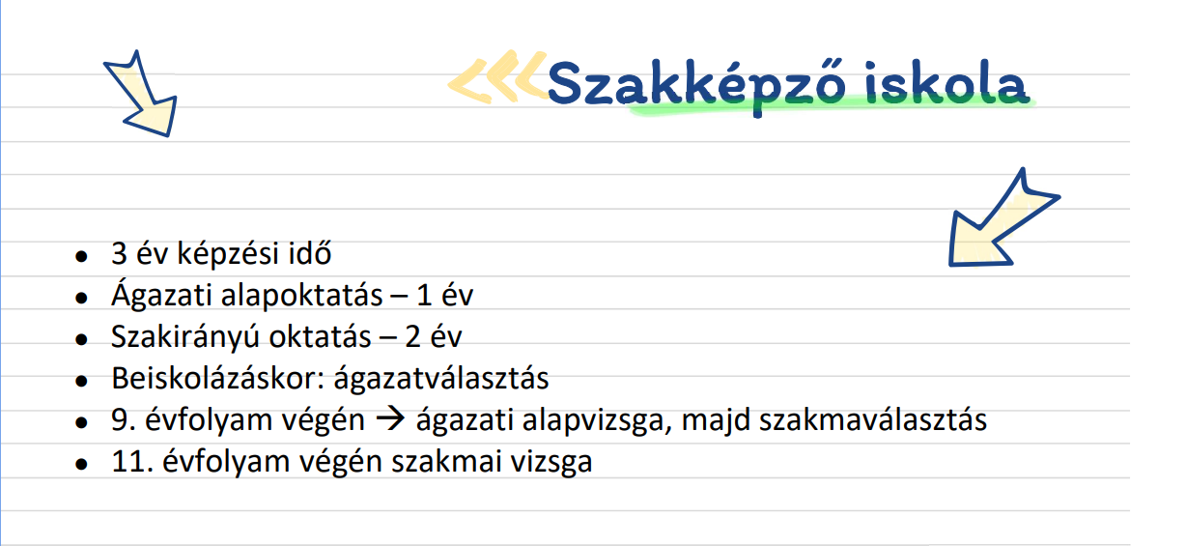
A szakképzési rendszer részeként a duális szakmai oktatás is kiemelkedő lehetőséget kínál. A duális oktatásban részt vevő diákok valós munkakörülmények között sajátíthatják el a szakma rejtelmeit, miközben közreműködnek a céges projektekben, megismerik a vállalatok által alkalmazott technológiákat és a vállalati kultúrát. A duális szakmai oktatásban résztvevő diákok munkabért kapnak, amely a tanuló és a duális képzőhely megállapodása alapján kerül megállapításra.
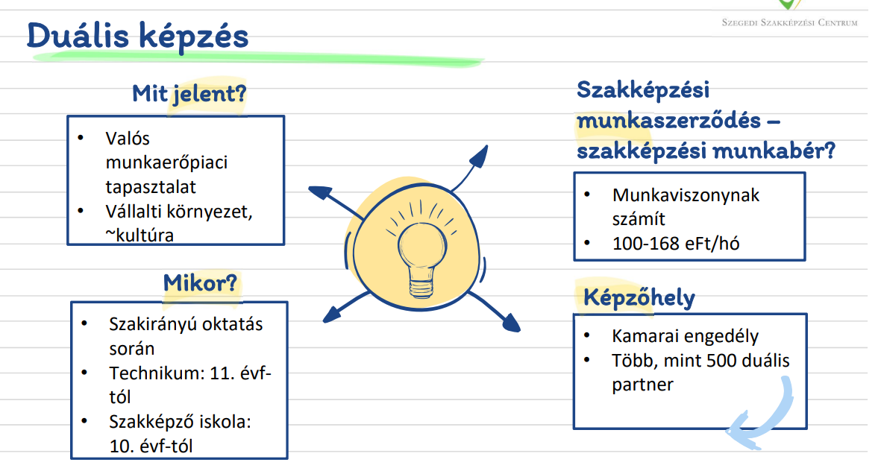
Látogass el a Szakmakártyák oldalunkra, ahol minden fontos információt megtalálsz a különböző ágazatokról és szakmákról.
Ágazatok | IKK Nonprofit Zrt.
Töltsd ki a Digitális SzakmaAjánló kérdőívet, mely segít megtalálni a személyiségednek és érdeklődési körödnek megfelelő ágazatokat és szakmákat.
https://digitalisszakmaajanlo.ikk.hu/?_gl=1*w95pwk*_ga*MTUyNzUyNDg5MC4xNzI3Nzc1NzM1*_ga_K4RNLHW8G3*MTcyNzc3NTczNS4xLjAuMTcyNzc3NjA2NC42MC4wLjA.

Amennyiben bizonytalan vagy, hogy mi a Neked való szakma, az Orientációs előkészítő évfolyam segítheti a pályaválasztást.
Rugalmas tanulási utak
Rugalmas tanulási utak | IKK Nonprofit Zrt.
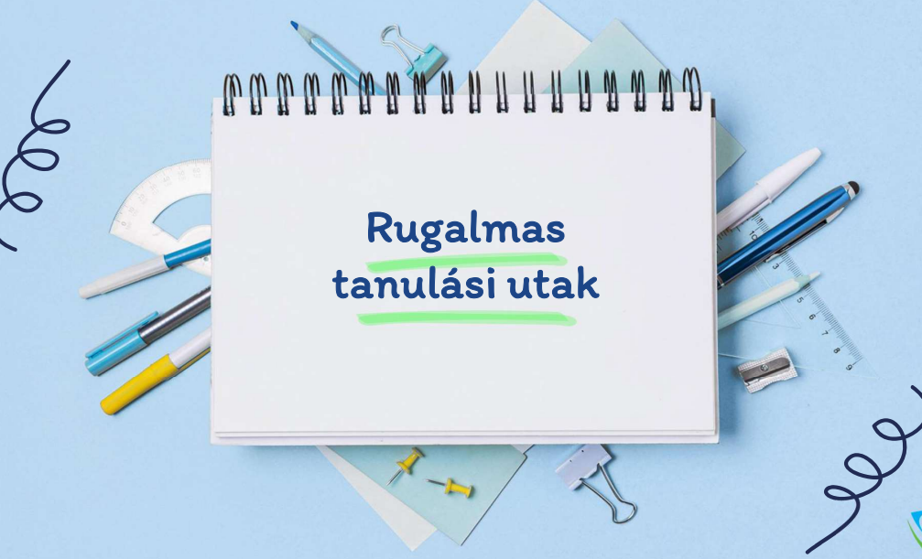
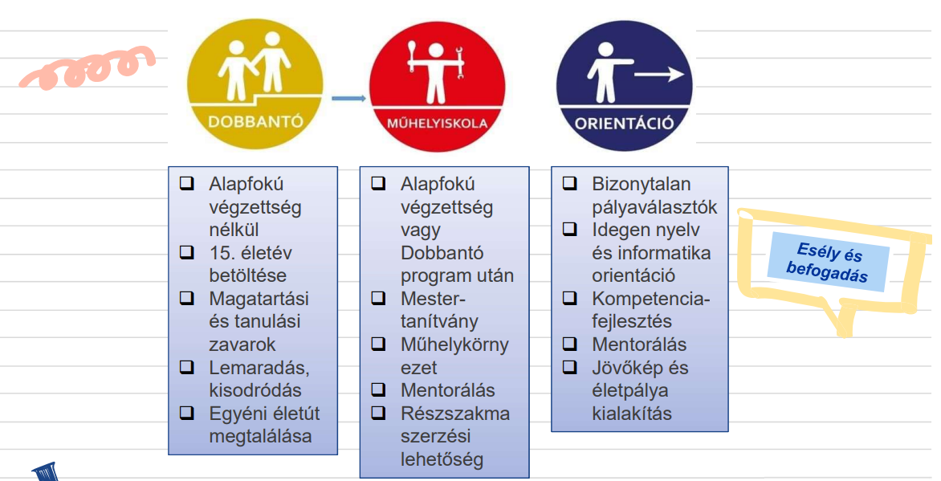

Orientációs évfolyam / Dobbantó program / Műhelyiskola
Rugalmas tanulási utak | IKK Nonprofit Zrt.
A végzettség nélküli iskolaelhagyás által veszélyeztetett tanulók, fiatalok képzésben tartása, szakmához, részszakmához juttatása a szakképzés kiemelt feladata. A probléma fókuszba kerülése a szakképzés átalakítása során új, rugalmas tanulási utak kialakítását tette szükségessé, amelyek az orientációs évfolyam, a dobbantó program és a műhelyiskola.
Bár a képzési formák célcsoportja, tartalma és kimenete eltérő, a fejlesztési célok és módszerek közösek.
Célok:
- alapkompetenciahiányok csökkentése
- foglalkoztatók által elvárt kompetenciák fejlesztése
- a szakmai oktatásba való belépés megalapozása
- területileg fókuszált, okokra koncentráló, célirányos programok kidolgozása
Módszerek:
- projektszemlélet az oktatásban
- élményalapú oktatás
- csapatmunka
- egyénre szabott fejlesztés
- új szemléletű értékelés
Az orientációs, szakképzést előkészítő évfolyam célcsoportját a pályaválasztásban bizonytalanok jelentik. A program nem az általános iskolai tananyag ismétlésére épül. Alappillérét az alapkészségek és kulcskompetenciák fejlesztése, továbbá a pályaorientáció és az életpálya kompetenciák fejlesztése jelentik. A fejlesztés célja a diák képességeihez illeszkedő szakmaválasztás mellett a szakmatanuláshoz szükséges alapok megszerzése. Az oktatás nem hagyományos tantárgyi keretekben, hanem projektszemlélet mentén történik. A cél az erősségek felszínre hozása, sikerélmény megélése. Az oktatók mentorszerepben vesznek részt az oktatásban. A folyamat segít a tanulóknak önmaguk megismerésében, fejlődik a kommunikációjuk, kreativitásuk, megtanulnak csapatban dolgozni. Az orientáció másik fontos eleme a job-shadowing, az ágazatok, szakmák megismerése, tanműhelyi foglalkozások és vállalati programok keretében, szakoktatók bevonásával. Az egyéni fejlesztés a bemeneti és a követő mérésekre alapozott fejlesztési tervek mentén haladva történik. A tanulók munkájának értékelése szövegesen, és nem érdemjeggyel történik. Az előkészítő év befejezését követően a diák képességei és érdeklődése alapján felvételi nélkül folytathatja tanulmányait a választott ágazatban.
Az orientációs évfolyamon tanuló fiatal szakképzési ösztöndíjra jogosult.
A szakképzési ösztöndíj minden szakképzésben tanulónak jár, aki az igénybevétel alábbiakban felsorolt feltételeinek megfelel. Az ágazati alapoktatásban a tanulók fix összegű ösztöndíjra jogosultak. A szakirányú oktatásban az ösztöndíj mértéke a tanulmányi eredmények függvényében változik. Az ösztöndíj alapja a szakirányú oktatás központi költségvetésről szóló törvényben meghatározott önköltségének egyhavi összege (ez 2023-ban 100 ezer forint).
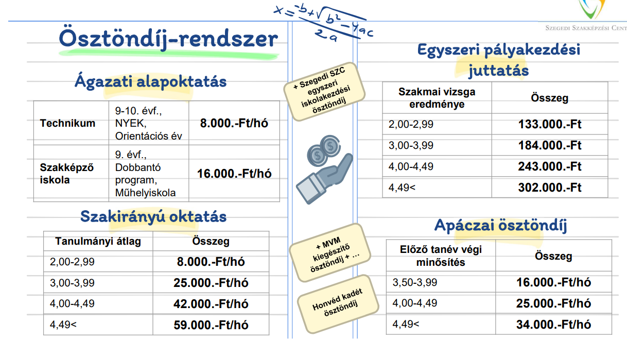
Igénybevétel feltételei:
Nem kell külön igényelni, minden technikumban és szakképző iskolában beiratkozott tanuló megkapja a szakképző intézmény által a KRÉTA rendszerbe feltöltött adatok alapján, amennyiben az alább felsorolt valamennyi feltétel együttesen teljesül:
- első – Szakmajegyzék szerinti – szakmáját tanulja,
- tanulói jogviszonyban áll,
- tanulói jogviszonya 2020. május 31-ét követően keletkezett, és
- a szakmai oktatásban ingyenes részvételre jogosult.
Az ösztöndíjra az adott szakmára vonatkozóan a szakmai oktatásnak a szakmajegyzékben meghatározott időtartamáig jogosult a tanuló.
A tanuló nem részesülhet ösztöndíjban:
- amennyiben évfolyamismétlésre kötelezték, a megismételt évfolyamon;
- az adott tanév hátralévő részében, amennyiben igazolatlan mulasztásainak száma eléri a 6 foglalkozást;
- ha szakképzési munkaszerződéssel duális szakmai oktatásban vesz részt,
- a tanulói jogviszony szünetelése esetén.
További információk:
Az ösztöndíj folyósításáról a Nemzeti Szakképzési és Felnőttképzési Hivatal a tanuló által a szakképző intézménnyel közölt és a KRÉTA rendszerben rögzített fizetési számlára történő átutalásra szóló fizetési megbízással gondoskodik.
Az ösztöndíjra való jogosultságot a tárgyhónap tizenötödik napján a KRÉTA rendszer alapján kell megállapítani és azt minden hónap huszonnyolcadik napjáig kell átutalni azzal, hogy a félév első két hónapjára járó ösztöndíj a második hónapban egy összegben kerül átutalásra, a július és augusztus hónapra járó ösztöndíj a június hónapban járó ösztöndíjjal, illetve támogatással egy időben kerül átutalásra.
Az ösztöndíj mentes a személyi jövedelemadó alól.
https://ikk.hu/osztondijak

Dobbantó program
A Dobbantó program keretében szervezett alapkompetencia-fejlesztés célja, hogy a magatartási és tanulási zavarokkal küzdő, az iskolai rendszerű oktatásban lemaradó, általános iskolai végzettséggel nem rendelkező, 15. életévüket betöltött fiatalok számára lehetőséget biztosítson a sikeres egyéni életút megtalálásához. A program a szakmatanuláshoz szükséges alapkompetenciák, a személyes és szociális kompetenciák fejlesztése mellett rugalmasan igazodik a diák egyéni adottságaihoz. Személyre szabottan, speciális pedagógiai módszerek alkalmazásával készíti fel a fiatalt a műhelyiskolába való belépésre, amelynek elvégzésével alapfokú végzettséget és részszakmát szerezhet. Nemcsak tartalmában, de a képzési idő hosszában is igazodik a tanuló igényeihez.
A Dobbantó programban tanulói jogviszonyban résztvevők szakképzési ösztöndíjra jogosultak.
PL Hódmezővásárhelyi SzC Szentesi Zsoldos Ferenc Technikum
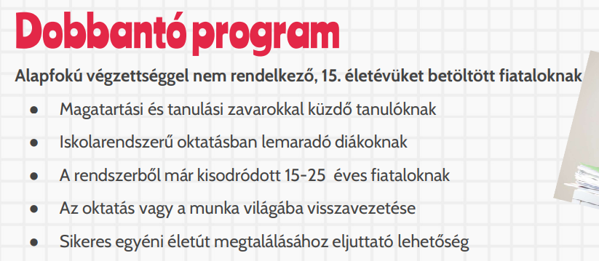

Műhelyiskola
A műhelyiskola a Szakképzési Hídprogramot váltotta fel. A Dobbantó programból érkezőkön kívül mindazokat várja, akik kizárólag alapfokú végzettséggel rendelkeznek és 16. életévüket betöltötték. A műhelyiskolában tanulók 6-24 hónap alatt részszakmát szerezhetnek. A képzés a hagyományos mester-inas kapcsolatra épül. A részszakmát a gyakorlati képzés helyszínén sajátítja el a fiatal. A szakoktató 3-5 diákkal foglalkozik, akik a részszakmához kötődően a mestertől sajátítják el a kapcsolódó közismereti tartalmakat is. A műhelyiskolában nem alkalmaznak hagyományos értelemben vett értékelést. A képzésekhez bármikor lehet csatlakozni, a képzési idő az egyéni előrehaladástól függ, a mester a fiatal egyéni fejlődésének megfelelően dönt a szakmai vizsgára bocsátásról.
A műhelyiskolai képzésben tanulói jogviszonyban résztvevők szakképzési ösztöndíjra jogosultak.
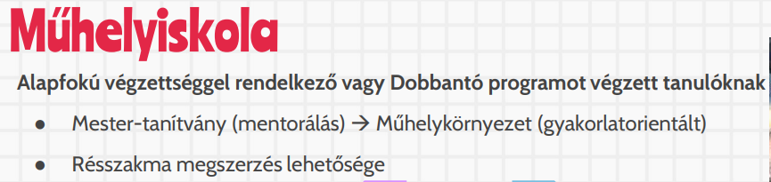
A szakképző intézmény kiválasztásában a Térképes intézménykereső nyújt számodra segítséget.
https://ikk.hu/terkep

https://ikk.hu/szakmakartyak/agazatok

https://digitalisszakmaajanlo.ikk.hu/?_gl=1*w95pwk*_ga*MTUyNzUyNDg5MC4xNzI3Nzc1NzM1*_ga_K4RNLHW8G3*MTcyNzc3NTczNS4xLjAuMTcyNzc3NjA2NC42MC4wLjA.

https://ikk.hu/p/rugalmas-tanulasi-utak
https://ikk.hu/terkep
Hódmezővásárhelyi Szakképzési Centrum
https://hszc.hu/

POM - Pályaorientációs Mérő- és Támogatóeszköz
Pályaorientációt támogató mérőeszköz tanulók részére
Az Oktatási Hivatal 2021. júniusa óta egy komplex webes alkalmazással segíti az általános és középiskolás diákokat a pályaválasztásban. A továbbtanulás és a munkaerőpiacra lépés sikerének feltétele, hogy a diákok megtalálják az érdeklődésüknek és képességeiknek leginkább megfelelő életpályát. A POM (Pályaorientációs Mérő- és Támogatóeszköz) célja a tanulók önismeretének bővítésén túl a szakmák világában való sikeres tájékozódás segítése.
Az eszköz több kérdés- és feladatsoron keresztül méri fel a 7-8. és a 10-12. évfolyamos tanulók érdeklődését és képességeit, hogy a hozzájuk legjobban illő pályákat, foglalkozásokat ajánlja nekik.
A felület bárki számára ingyenesen elérhető itt.
https://eduline.hu/kozoktatas/20230919_Ingyenes_palyaorientacios_teszt_igy_toltsd_ki

https://palyaorientacio.nive.hu/kerdoiv-altalanos-iskola

https://palyaorientacio.nive.hu/kerdoivek

https://ertekvagy.hu/hu/-/palyaorientacios_kerdoivek

https://palyaorientacio.szfszc.hu/kerdoivek-altalanos-iskolasoknak/

https://www.emiero.hu/

http://www2.u-szeged.hu/kepzesi-teszt/index.php?oldal=bevezetes-k2

https://uniside.hu/teszteld-magad-kerdoivek/

https://orientify.hu/hogyan-ismerheted-fel-a-megbizhato-palyavalasztasi-tesztet/

https://tanuljtovabb.hu/milyen-szakma-illik-hozzad/

